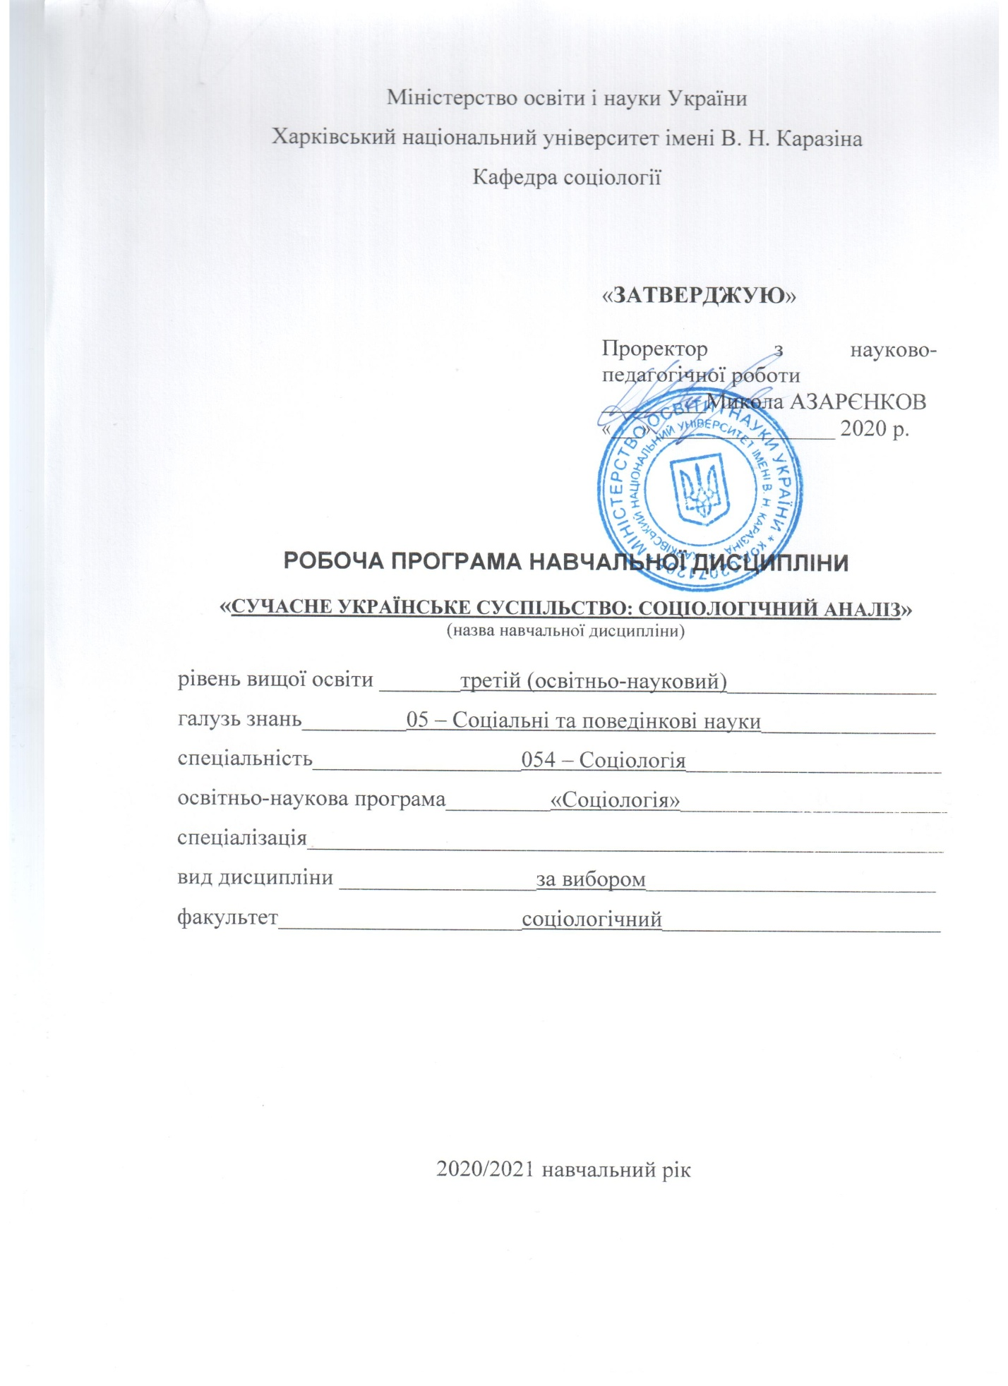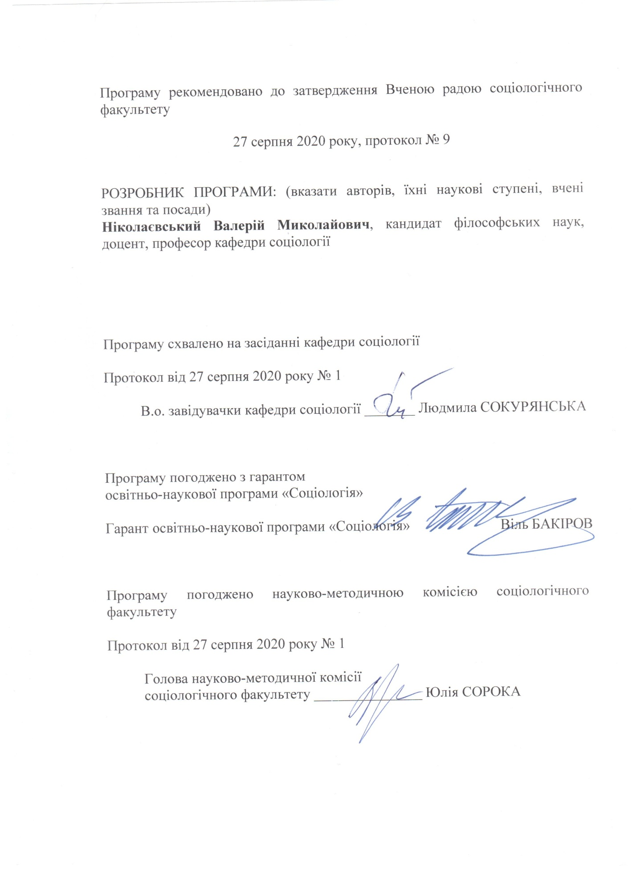
Вступ

Програму навчальної дисципліни «Сучасне українське суспільство: соціологічний аналіз» складено відповідно до освітньо-наукової програми підготовки докторів філософії спеціальності 054 – Соціологія

1. Опис навчальної дисципліни
1.1. Мета викладання навчальної дисципліни
Метою викладання навчальної дисципліни «Соціологія» є формування у студентів знань про сутність та особливості трансформаційних процесів у сучасному українському суспільстві, його основних сферах й соціальній структурі, пояснення логіки соціальних змін і дослідження чинників, що їх обумовлюють, та вмінь їх аналізувати за допомогою звернення до теоретичних та прикладних надбань сучасних соціологів.

Міждисциплінарні зв’язки: соціологія, методологія соціологічних досліджень, історія та теорія соціальної критики, експертиза медіатекстів, філософія, політологія, психологія, культурологія.

1.2.Основні завдання вивчення дисципліни
Основні завдання вивчення дисципліни: надати базові знання про концептуальний апарат сучасної соціології, що необхідний для вивчення суспільства; основні сучасні теоретико-методологічні підходи до аналізу закономірностей та тенденцій соціального розвитку українського суспільства та його складових; розглянути можливості застосування різних методів збору та обробки соціологічних даних для аналізу українського суспільства; ознайомити студентів з дослідницькими пошуками відомих вітчизняних і зарубіжних соціологів, найвідоміших дослідницьких центрів щодо стану та перспектив розвитку українського суспільства; навчити студентів самостійно аналізувати соціальні проблеми, тенденції розвитку суспільства, обґрунтовувати власну дослідницьку позицію щодо вивчення актуальних проблем українського суспільства.

1.3. Кількість кредитів: 4

1.4. Загальна кількість годин: денна форма навчання - 120

1.5. Характеристика навчальної дисципліни
за вибором
Денна форма навчання | Заочна (дистанційна) форма навчання
Рік підготовки
2-й | -
Семестр
4-й | -
Лекції (дистанційно)
8 год. | -
Практичні, семінарські заняття (дистанційно)
16 год. | -
Лабораторні заняття
немає | -
Самостійна робота
96 год. | -
Індивідуальні завдання
немає
1.6. Згідно з вимогами освітньо-наукової програми здобувачі повинні набути компетентності та демонструвати такі результати навчання:
Перелік компетентностей здобувача вищої освіти:
Інтегральна компетентність: Здатність розв’язувати складні спеціалізовані задачі та практичні проблеми у сфері соціології, що передбачають застосування основних соціологічних теорій і методів та характеризуються комплексністю та невизначеністю умов.
Загальні компетентності:
ЗК01. Здатність застосовувати знання в практичних ситуаціях.
ЗК04. Здатність бути критичним і самокритичним.
ЗК06. Здатність діяти соціально відповідально та свідомо.
ЗК08. Здатність вчитися і оволодівати сучасними знаннями.
ЗК10. Здатність генерувати нові ідеї (креативність).
ЗК11. Здатність реалізувати свої права і обов’язки як члена суспільства, усвідомлювати цінності громадянського (вільного демократичного) суспільства та необхідність його сталого розвитку, верховенства права, прав і свобод людини і громадянина в Україні.
ЗК12. Здатність зберігати та примножувати моральні, культурні, наукові цінності і досягнення суспільства на основі розуміння історії та закономірностей розвитку предметної області, її місця у загальній системі знань про природу і суспільство та у розвитку суспільства, техніки і технологій, використовувати різні види та форми рухової активності для активного відпочинку та ведення здорового способу життя.
Спеціальні (фахові, предметні) компетентності:
СК01. Здатність оперувати базовим категоріально-понятійним апаратом соціології.
СК02. Здатність до опанування та використання основних класичних та сучасних соціологічних теорій.
СК03. Здатність аналізувати соціальні зміни, що відбуваються в Україні та світі в цілому.
СК04. Здатність збирати, аналізувати та узагальнювати соціальну інформацію з використанням соціологічних методів.
СК05. Здатність самостійно планувати, організовувати та проводити соціологічне дослідження
СК06. Здатність аналізувати та систематизувати одержані результати, формулювати аргументовані висновки та рекомендації.
СК07. Здатність презентувати результати соціологічних досліджень для фахівців та нефахівців
СК08. Здатність дотримуватися у своїй діяльності норм професійної етики соціолога.
Програмні результати навчання:
РН01. Використовувати понятійний апарат соціології в освітній, дослідницькій та інших сферах професійної діяльності.
РН02. Розуміти історію розвитку соціології, її сучасні концепції та теорії, основні проблеми.
РН03. Застосовувати положення соціологічних теорій та концепцій до дослідження соціальних змін в Україні та світі.
РН04. Пояснювати закономірності та особливості розвитку і функціонування соціальних явищ у контексті професійних задач.
РН06. Ефективно виконувати різні ролі (зокрема організатора, комунікатора, критика, генератора ідей, виконавця тощо) у команді в процесі вирішення фахових задач.
РН08. Обґрунтовувати власну позицію, робити та аргументувати самостійні висновки за результатами досліджень і аналізу професійної літератури.
РН10. Володіти навичками збору соціальної інформації з використанням кількісних та якісних методів.
РН11. Презентувати результати власних досліджень для фахівців і нефахівців.
РН12. Знати та дотримуватися етичних норм професійної діяльності соціолога.

Студенти повинні:
знати:
- концептуальний апарат сучасної соціології;
- основні сучасні теоретико-методологічні підходи до аналізу закономірностей та тенденцій соціального розвитку українського суспільства;
- макро-, мезо- та мікросоціологічні підходи до аналізу сучасного українського суспільства;
- основних суб’єктів соціологічного аналізу українського суспільства (окремі персоналії, провідні дослідницькі центри та інститути);
- можливості застосування різних методів збору та обробки соціологічних даних для аналізу українського суспільства.
вміти:
- давати характеристику соціальних інститутів сучасного суспільства;
- аналізувати та оцінювати за допомогою категоріального апарату соціології соціальні феномени, процеси, основні сфери життєдіяльності;
- здійснювати критичний аналіз теоретико-методологічних підходів, зокрема результатів соціологічних досліджень, до вивчення українського суспільства;
- обґрунтовувати власну дослідницьку позицію щодо вивчення актуальних проблем українського суспільства.
мати навички:
- інтерпретації взаємозв’язку соціологічних понять та концепцій з результатами та висновками соціологічних досліджень.

2. Тематичний план навчальної дисципліни

Тема 1. Сучасне суспільство як об’єкт соціологічного аналізу.
Програмові засади навчальної дисципліни: структура, завдання. Критерії оцінювання. Інформаційні ресурси.
Трансформація суспільства: огляд сучасного стану проблеми. Теоретичний аналіз та проблемне поле суспільної трансформації. Мотивація діяльності в умовах трансформації. Соціокультурна трансформація. Соціокультурні особливості українського суспільства. Напрями наукових пошуків.
Методологічні підходи до аналізу суспільства.

Тема 2. Особливості трансформації українського суспільства.
Парадокси соціальної трансформації. Соціальна криза в українському суспільстві. Механізми та рівні трансформації.
Трансформація соціальних норм. Трансформація соціальної структури. Критерії стратифікації: соціальні, економічні, політичні, професійні. Гендерна стратифікація.
Особистість у системі соціальних зв’язків. Трансформація соціальних інститутів. Соціальні інститути та їх роль у формуванні соціальної структури суспільства.
Типологія соціальних інститутів.
Політика як соціальний інститут. Суспільні рухи як форма колективної дії. Нові суспільні рухи. Суспільні рухи в умовах інформаційного суспільства. Гендерний вимір політики.
Економіка як соціальний інститут. Інформаційна революція. Економіка в ХХІ столітті. Феномен постіндустріального суспільства. Ринок праці. Посткапіталізм та світ без праці. Гендерний вимір економіки.
Сім’я як соціальний інститут. Сім’я у ХХІ столітті. Сімейні цінності. Шлюбна поведінка. Домашнє насильство. Гендерний вимір сімейних відносин.
Освіта як соціальний інститут. Сучасні проблеми освіти в Україні. Реформування системи освіти в Україні. Гендерний вимір освіти.
Медіа як соціальний інститут. Медіа в умовах глобалізації. Засоби масової комунікації та засоби масової інформації. Медіа як предмет сучасного соціологічного аналізу. Аналіз впливу Інтернет на соціальне життя. Феномен медіаімперіалізму. Інформаційна війна. Гібридна війна. Інформаційна безпека. Безпека інформаційного простору.
Гендер і медіа. Гендерована мова. Фемінітиви: поняття, присутність в українській мові, дискурсі.
Поняття соціальної мобільності, її основні види і форми. Соціальна мобільність в сучасній Україні.

Тема 3. Альтернативні концепції сучасного українського суспільства
Україна як постмодернізаційне суспільство. Україна як віртуальне суспільство. Україна як вірусне суспільство. Україна як суспільство стійкого розвитку. Україна як «сателітне» суспільство.
Сучасне українське суспільство в глобальному вимірі.
Огляд сучасного стану проблеми: література, дослідження.

3. Структура навчальної дисципліни

Назви розділів і тем | Кількість годин
 | денна форма |  |  |  |  |  | заочна форма
 | усього | у тому числі |  |  |  |  | усього | у тому числі
 |  | л | п | лаб. | інд. | с. р. |  | л | п | лаб. | інд. | с. р.
1 | 2 | 3 | 4 | 5 | 6 | 7 | 8 | 9 | 10 | 11 | 12 | 13
Тема 1. Сучасне суспільство як об’єкт соціологічного аналізу | 26 | 2 | 2 | - | - | 22 | - | - | - | - | - | -
Тема 2. Особливості трансформації українського суспільства | 50 | 2 | 8 | - | - | 40 | - | - | - | - | - | -
Тема 3. Альтернативні концепції сучасного українського суспільства | 38 | 4 | 4 | - | - | 30 | - | - | - | - | - | -
Контрольна робота | 6 |  | 2 |  |  | 4
Усього годин | 120 | 8 | 16 | - | - | 96 | - | - | - | - | - | -

4. Теми семінарських занять

№  з/п | Назва теми | Кількість  годин
1 | Сучасне суспільство як об’єкт соціологічного аналізу | 2
2 | Особливості трансформації українського суспільства | 8
3 | Альтернативні концепції сучасного українського суспільства | 4
4 | Контрольна робота | 2
 | Разом | 16

5. Завдання для самостійної роботи

№  з/п | Види, зміст самостійної роботи | Кількість годин
1 | Робота з літературою згідно з програмою | 28
2 | Провести контент-аналіз назв статей 10 наукових часописів (останні 10 років), зокрема видань факультету за 3 лексемами (напр., ключовими словами теми дисертації) | 30
3 | Визначити стан наукової розробки проблеми дисертаційного дослідження (відповідно до теми дисертації докторанта) | 18
4 | Визначити та обґрунтувати можливі предмети для аналізу реформи соціального інституту (визначити самостійно відповідно до наукових інтересів) в Україні представниками основних соціологічних парадигм | 6
5 | Провести порівняльний аналіз концептів «безпека суспільства», «безпека особистості», «безпека інформаційного простору». Запропонувати механізми посилення даних складових національної безпеки в Україні | 6
6 | Підготовка до контрольної роботи та залікової роботи | 8
Усього годин |  | 96

6. Види навчальної діяльності (змішане навчання)

Лекції
Тема |  | Класифікація |  | Попередня підготовка |  | Подача нової інформації |  | Тренування |  | Зворотній зв’язок
Тема 1. Сучасне суспільство як об’єкт соціологічного аналізу |  | Вступна  онлайн-діяльність |  | Ознайомлення або повторення термінології, необхідної для роботи з темою |  | - відеоконфе-ренція |  | - Питання для самоперевірки;  - робота з кейсами;  - пошук відповідей на питання |  | - Запитання;  - обговорення навчального матеріалу
Тема 2. Особливості трансформації українського суспільства |  | Інформаційна  (тематична)  онлайн-діяльність |  | Ознайомлення або повторення термінології, необхідної для роботи з темою |  | - відеоконфе-ренція |  | - Питання для самоперевірки;  - робота з кейсами;  - пошук відповідей на питання |  | - Запитання;  - обговорення навчального матеріалу
Тема 3. Альтернативні концепції сучасного українського суспільства |  | Інформаційна  (тематична)  онлайн-діяльність |  | Ознайомлення або повторення термінології, необхідної для роботи з темою |  | - відеоконфе-ренція |  | - Питання для самоперевірки;  - робота з кейсами;  - пошук відповідей на питання |  | - Запитання;  - обговорення навчального матеріалу
Семінари
 | Вид навчальної діяльності |  | Попередня підготовка |  | Виконання практичного завдання |  | Оцінювання |  | Рефлексія |  | Зворотній зв’язок
Тема 1. Сучасне суспільство як об’єкт соціологічного аналізу | Онлайн-діяльність |  | Опитування |  | Завдання, що виконуються під час семінарських занять |  | - Усна відповідь;  виконан  ня практич  ного завдання |  | Діалог, групове обговорення |  | консультації;  коментарі під час заняття від викладача
Тема 2. Особливості трансформації українського суспільства | Онлайн-діяльність |  |  |  | - Пошук відповідей на питання;  - різнорівневі індивідуа  льні та групові завдання (звіт, презен  тація) |  | - Усна відповідь;  - виконан  ня практич  ного завдання  - письмова робота |  | Розроблення нотаток до лекцій |  | консультації;  оцінювання виклада  чем резуль  татів групо  вої співпраці
Тема 3. Альтернативні концепції сучасного українського суспільства | Онлайн-діяльність |  |  |  | Завдання, що виконуються під час семінарських занять |  | виконан  ня практич  ного завдання |  | Діалог, групове обговорення |  | консультації;  коментарі під час заняття від викладача

7. Індивідуальні завдання
немає

8. Методи контролю

робота на семінарських заняттях, контрольна робота, презентація доповіді за обраною темою, залік.

9. Схема нарахування балів

Поточний контроль, самостійна робота, індивідуальні завдання |  |  |  |  |  | Залікова робота | Сума
 |  |  | Контрольна робота, передбачена навчальним планом | Індивідуальне завдання | Разом
Т1 | Т2 | Т3
10 | 25 | 15 | 10 | - | 60 | 40 | 100

Критерії оцінювання

Виступ у дискусії на семінарі – це усний виступ з одного з питань, що розглядається на семінарському занятті. Виступ у дискусії має продемонструвати знання матеріалів лекції, літератури та аргументацію точки зору студента/студентки. Максимальна кількість балів – 4. Критерії оцінювання: знання матеріалу теми (поняття, концепції, приклади), грамотність, самостійність, аргументованість.
Усна доповідь готується самостійно на основі прочитання джерела, зокрема зі списку літератури. Тема доповіді обирається самостійно. Доповідь має розширювати певні питання лекції за допомогою ідей та положень конкретного джерела. Тривалість доповіді – до 10 хвилин; бажано, аби вона виголошувалася авторкою/автором своїми словами, а не прочитувалася з аркушу. Доповідь може супроводжуватися візуальними або відео матеріалами. Максимальна кількість балів – 5. Критерії оцінювання: відповідність завданню, знання матеріалу джерела, логічність, самостійність, аргументованість, оригінальність.
Контрольна робота. Завдання контрольної роботи складаються з теоретичних питань нормативного або проблемного характеру, творчих завдань. Максимальна кількість балів – 10. Критерії оцінювання: відповідність завданню, адекватність використання понять та ідей теми, грамотність, аргументованість, оригінальність, повнота відповіді.
Письмовий залік складається з теоретичних питань нормативного або проблемного характеру. Максимальна кількість балів – 40. Критерії оцінювання: самостійність – 8 бал.; використання концептів та положень програми дисципліни – 8 бал.; повнота відповіді – 8 бал.; аргументованість – 8 бал.; грамотність, логічність, структурованість – 8 бал.

Шкала оцінювання

Сума балів за всі види навчальної діяльності протягом семестру | Оцінка
 | для чотирирівневої шкали оцінювання | для дворівневої шкали  оцінювання
90 – 100 | відмінно | зараховано
70-89 | добре
50-69 | задовільно
1-49 | незадовільно | не зараховано

10. Рекомендована література

Основна література
- Гэллап Дж., Рэй С. Ф. Пульс демократии: как работают опросы общественного мнения. М.: ВЦИОМ, 2017. 254 с.
- Катаєв С. Л. Сучасне українське суспільство: Навч. посібник. К.: Центр навчальної літератури, 2006. 200 с.
- Луман Н. Общество как социальная система. М.: Логос, 2004. 232 с.
- Масионис Дж. Социология. 9-е изд. СПб.: Питер, 2004. 752 с.
- Медіа. Демократія. Культура / за ред. Н.Костенко, А.Ручки. К.: ІС НАН України, 2008. 356 c.
- Меняющаяся социальность: новые формы модернизации и прогресса / Рос. акад. наук, Ин-т философии ; Отв. ред. В.Г. Федотова. М. : ИФРАН, 2010. 274 с.
- Мінливості культури: соціологічні проекції / [Н.Костенко, А.Ручка, Л.Скокова та ін.]; за ред. Н.Костенко. Київ: Інститут соціології НАН України, 2015. 440 с.
- Общество без доверия / под редакцией Е. Головахи, Н. Костенко, С. Макеева. К.: Институт социологии НАН Украины, 2014. 338 с.
- Паніотто В., Харченко Н. Методи опитування: Підручник. К.: Вид. дім «Києво-Могилянська академія», 2017. 342 с.
- Пилипенко В. Є. Українська соціологія сьогодні: дослідження основних сфер життєдіяльності суспільства: Монографія. Львів: ЗУКЦ, 2012. 326 с.
- Соціологія: Навч. посібн. / За ред. С. О. Макеєва. 2-ге вид, виправ. і доповн. К.: Т-во «Знання», КОО, 2003. 455 с.
- Фукуяма Ф. Витоки політичного порядку. Від прадавніх часів до Французької революції. К.: Наш формат, 2018. 576 с.
- Фукуяма Ф. Політичний порядок і політичний занепад. Від промислової революції до глобалізації демократії. К.: Наш формат, 2019. 608 с.
- Ritzer G. Introduction to Sociology, 4th Edition. SAGE Publications, Inc, 2017. 648 P.
- Ukrainian Sociology in the XXI Centuary: Theory, Methods, Research Results / edited by Vil Bakirov, Yevhen Golovakha. Kharkiv: V.N.Karazin Kharkiv National University, 2018. 560 P.

Додаткова література
- Бард А., Зодерквист Я. Нетократия. Новая правящая элита и жизнь после капитализма. СПб.: Стокгольмская школа экономики в Санкт-Петербурге, 2004. 252 с.
- Брейс А. Анкетування: Розробка опитних листів, їх роль і значення при проведенні ринкових досліджень / пер. з англ. Дніпропетровськ : Баланс Бізнес Букс, 2005. 336 с.
- Гіденс Е. Соціологія / пер. з англ. В.Шовкун, А.Олійник. К.: Основи, 1999. 726 с.
- Давыдов А. А. Системный подход в социологии: новые направления, теории и методы анализа социальных систем. М.: КомКнига, 2005. 328 с.
- Иванов Д.В. Актуальная социология: веселая наука в поисках злых истин // Журнал социологии и социальной антропологии. 2010. № 2. С.21-51.
- Иванов Д.В. Актуальная социология: веселая наука в поисках злых истин // Журнал социологии и социальной антропологии. 2010. № 3 (окончание). С.51-65.
- Ильин В.Н. Негуманитарная социология. Новый взгляд на обществоведение. Изд. 2-е. М.: Книжный дом «ЛИБРОКОМ», 2009. 304 с.
- Инглхарт Р. Постмодерн: меняющиеся ценности и изменяющиеся общества // Политология: хрестоматия. СПб.: Питер, 2006. С. 286-301.
- Коллинз Р. Социология философий. Глобальная теория интеллектуального изменения. Новосибирск: Сибирский хронограф, 2002. 1281 с.
- Кутуєв П. В. Концепції розвитку та модернізації в соціологічному дискурсі: еволюція дослідницьких програм : монографія. Київ : Сталь, 2005. 500 с.
- Липпман У. Общественное мнение. М.: Институт Фонда «Общественное мнение», 2004. 384 с.
- Ловинк Г. Критическая теория интернета. Москва: Ад Маргинем Пресс, 2019. 304 с.
- Лукашевич М. П., Туленков М. В. Соціологія. Базовий курс: Підручник. К.: Каравела, 2005. 312 с.
- Мейсон П. Посткапіталізм. Путівник у майбутнє. К.: Наш формат, 2019. 348 с.
- Муазі Д. Геополітика емоцій. Як культури страху, приниження та надії змінюють світ. К.: Брайт Букс, 2018. 184 с.
- Ніколс Т. Диванні експерти. Як необмежений доступ до інформації робить нас тупішими / пер. з англ. Євгенія Кузнєцова. К. Наш формат, 2019. 240 с.
- Норт Д., Уоллис Д., Вайнгаст Б. Насилие и социальные порядки. Концептуальные рамки для интерпретации письменной истории человечества / пер. с англ. Д. Узланера, М.Маркова, Д. Раскова, А.Расковой. М.: Изд-во Института Гайдара, 2011. 480 с.
- Норт Д. Понимание процесса социальных изменений / пер. с англ. К. Мартынова, Н. Эдельмана; Гос. ун-т – Высшая школа экономики. М.: Изд. дом Гос. ун-та – Высшей школы экономики, 2010. 256 с.
- Норт Д. Институты, институциональные изменения и функционирование экономики. М.: Фонд эконом. книги «Начала», 1997. 188 с.
- Олсон М. Возвышение и упадок народов: Экономический рост, стагфляция и социальный склероз. М.: Новое издательство, 2013. 324 с.
- Осипов Г. В., Кара-Мурза С. Г. Общество знания. Переход к инновационному развитию России. М.: Либроком, 2012. 562 с.
- Осипов Г. В. Перспективы социокультурной динамики и партнерства цивилизаций / Г.В. Осипов, Б.Н. Кузык, Ю.В. Яковец. М.: ИНЭС, 2007. 416 с.
- Остром Э. Управляя общим: эволюция институтов коллективной деятельности ; пер. с англ. М.: ИРИСЭН, Мысль, 2010. 447 с.
- Отцы и дети: поколенческий анализ современной России / Сост. Ю. Левада, Т. Шанин. М.: Новое литературное обозрение, 2005. 328 с.
- Пантин В. И., Лапкин В. В. Философия исторического прогнозирования: ритмы истории и перспективы мирового развития в первой половине XXI века. Дубна: Феникс+, 2006. 448 с.
- Парсонс Т. О социальных системах. М.: Академический Проект, 2002. 832 с.
- Пеннингтон М. Классический либерализм и будущее социально-экономической политики; пер. с англ. Ю.Кузнецова. М.: Мысль, 2014. 452 с.
- Постол О. Посткласичні ідеологічні трансформації : монографія. К.: ВЦ «Академія», 2015. 288 с.
- Почепцов Г. Смисли і війни: Україна і Росія в інформаційній і смисловій війнах. К.: Видавничий дім «Києво-Могилянська академія», 2016. 316 с.
- Розин В.М. Становление и особенности социальных институтов. Культурно-исторический и методологический анализ. Изд. стереотип. М.: Книжный дом «Либроком», 2014. 154 с.
- Скотт Д. Благими намерениями государства. Почему и как проваливались проекты улучшения условий человеческой жизни. М.: Университетская книга, 2005.
- Смакотина Н.Л. Основы социологии нестабильности и риска: философские, социологические и социально-психологические аспекты. Монография. М.: Кн. дом «Университет» (КДУ), 2009. 242 с.
- Смелзер Н.Дж. Рациональное и амбивалентное в социальных науках // Журнал социологии и социальной антропологии. 2012. Том XV. № 1. С. 22-46.
- Смислова морфологія соціуму / за ред. Н.Костенко. К.: Інститут соціології НАН України, 2012. 420 c.
- Сокурянская Л.Г. Студенчество на пути к другому обществу: ценностный дискурс перехода. Харьков: Харьковский национальный университет имени В.Н.Каразина, 2006. 576 с.
- Социология. Учебник / под ред. проф. Ю. Г. Волкова. Изд. 2-е, испр. и доп. М.: Гардарики, 2002. 524 с.
- Соціальна безпека: теорія та українська практика: Монографія / І.Ф.Гнібіденко, А.М.Колот, О.Ф.Новікова та ін.; за ред. І.Ф.Гнібіденка, А.М.Колота, В.В.Рогового. К.: КНЕУ, 2006. 292 с.
- Соціально-економічний вимір України в період зміни політичних еліт / В.Юрчишин. Київ: Разумков центр, 2019. 46 c.
- Соціологічна енциклопедія / укладач В.Г. Городяненко. К.: Академвидав, 2008. 456 с.
- Соціологія в ситуації соціальних невизначеностей : Тези доп. учасн. I Конгресу Соціологічної асоціації України. Х.: ХНУ імені В.Н. Каразіна, 2009. 476 с.
- Срничек Н., Уильямс А. Изобретая будущее: посткапитализм и мир без труда. М.: Strelka Press, 2019. 336 с.
- Стегній О. Екологічний рух в Україні: соціологічний аналіз. К.: Вид. дім «КМ Академія», 2001. 243 с.
- Стерлинг Б. Будущее уже началось: Что ждет каждого из нас в XXI веке? М.: У-Фактория, 2005. 264 с.
- Страусс А., Корбин Дж. Основы качественного исследования / пер. с англ. Т. С. Васильевой. М.: Эдиториал УРСС, 2001. 256 с.
- Стэндинг Г. Прекариат: новый опасный класс. М.: Ад Маргинем Пресс, 2014. 328 с.
- Твенге Дж. М. Поколение I. Почему поколение Интернета утратило бунтарский дух, стало более толерантным, менее счастливым и абсолютно не готовым к взрослой жизни / Джин М. Твенге. М.: РИПОЛ Классик, 2019. 490 с.
- Тегмарк М. Життя 3.0. Доба штучного інтелекту; пер. з англ. Зорина Корабліна. К.: Наш формат, 2019. 432 с.
- Тикнер Дж. Энн. Мировая политика с гендерных позиций. Проблемы подходы эпохи, наступившей после «холодной войны». М.: Культурная революция, 2006. 336 с.
- Фролов С. С. Социология: Учебник. 3-е изд. М.: Гардарики, 2002. 344 с.
- Черниш Н.Й. Соціологія. Курс лекцій. 5-те вид., перероб. i доп. К.: Знання, 2009. 468 с.
- Цаллер Дж. Происхождение и природа общественного мнения / пер. с англ. А.А. Петровой. науч. ред. перевода И.Н. Тартаковская. М.: Институт Фонда «Общественное мнение», 2004. 559 с.
- Штомпка П. Визуальная социология. М.: Логос, 2007. 231 с.
- Ядов В. А. Стратегия социологического исследования. Описание, объяснение, понимание социальной реальности. 6-е изд. М.: ИКЦ «Академкнига», «Добросвет», 2003. 596 с.
- Якісні дослідження в соціологічних практиках : Навчальний посібник / За ред. Н.Костенко, Л.Скокової. К.: Інститут соціології НАН України, 2009. 400 с.
- Якуба Е. А. Социология. Учебное пособие для студентов. Х.: Изд-во „Константа”, 1996. 192 с.
- Cashmore E. Cleland J., Dixon K. Screen Society. Palgrave Macmillan, 2018. 280 P.
- Digital Transformation in Journalism and News Media: Media Management, Media Convergence and Globalization / Mike Friedrichsen and Yahya Kamalipour. Springer, 2016.
- Fallon K. Where Truth Lies: Digital Culture and Documentary Media after 9/11. Oakland: University of California Press, 2019. 248 P.
- Wheeler T. From Gutenberg to Google: The History of Our Future. Washington: Brookings Institution Press, 2019. 306 p.
- Wood M.A. Antisocial Media: Crime-watching in the Internet Age. Palgrave Macmillan, 2017.

11. Інформаційні ресурси в Інтернет та інше науково-методичне забезпечення
- Соціологічна асоціація України: http://sau.in.ua/
- International Sociological Association: https://www.isa-sociology.org/en
- European Sociological Association: https://www.europeansociology.org/
- Інститут соціології НАН України (Київ): http:// i-soc.com.ua/ukr/index.php
- Соціологія: теорія, методи, маркетинг: http://i-soc.com.ua/journal/content.php
- Український соціум. Науковий журнал (Київ): http://www.ukr-socium.org.ua
- Вісник Харківського національного університету імені В.Н.Каразіна. Серія «Соціологічні дослідження сучасного суспільства: методологія, теорія, методи»
- Методологія, теорія та практика соціологічного аналізу сучасного суспільства: Збірн. наук. праць (Харків)
- Ukrainian Sociological Journal (Kharkiv): https://periodicals.karazin.ua/usocjour
- Соціальні технології: актуальні проблеми теорії та практики : зб. наук. праць (Запоріжжя): http://www.irbis-nbuv.gov.ua
- Український соціум (Київ): https://ukr-socium.org.ua/uk/
- "Социум": http://socium.fom-discurs.ru/
- Класики соціології в мережі: http://raven.jmu.edu/~ridenelr/DSS/INDEX.HTML
- Центр Разумкова: http://razumkov.org.ua/ukr/index.php
- Фонд «Демократичні ініціативи» імені Ілька Кучеріва: http://dif.org.ua
- Київський міжнародний інститут соціології (КМІС): http://www.kiis.com.ua
- Соціологічна група «Рейтинг»: http://ratinggroup.ua/about.html
- Український інститут соціальних досліджень імені Олександра Яременка: http://www.uisr.org.ua/monitoring
- Детектор медіа. Watchdog українських ЗМІ: http://detector.media
- Mediasapiens (проект ГО «Телекритика», спрямований на підвищення медіаграмотності): http://osvita.mediasapiens.ua
- День. Щоденна всеукраїнська газета: https://day.kyiv.ua/uk
- Дзеркало тижня. Міжнародний громадсько-політичний тижневик: https://dt.ua/gazeta/

